ЛАБОРАТОРНА РОБОТА №6
Тема: Складання програм по реалізації матричної арифметики.
Мета: Отримання навичок організації арифметичних дій над матрицями в мові Python.
Обладнання: ПК, ОС Windows, Visual Studio Code, Python 3, інструкція до лабораторної роботи №6, конспект.
Послідовність виконання завдання:
1.Постановка задачі
2.Розробка алгоритму
3.Складання програми
4.Відладка програми
5.Виконання програми
6.Зробити висновки
Хід роботи:
1. Постановка задачі:
Варіант 3. Дано матриці G, H, T. Обчислити R = G·H − 2T. Розмір матриць вказує користувач.
Щоб дії були можливі, розміри узгоджуються так: G(n×m), H(m×p), T(n×p), де n, m, p вводяться з клавіатури. Тоді добуток G·H має розмір n×p, як і матриця T. Елементи матриць – випадкові цілі числа з проміжку [0; 5].
Кожен елемент результату обчислюється за формулою R[i][j] = Σ G[i][k]·H[k][j] − 2·T[i][j], k = 0 … m−1.
2. Розробка алгоритму:
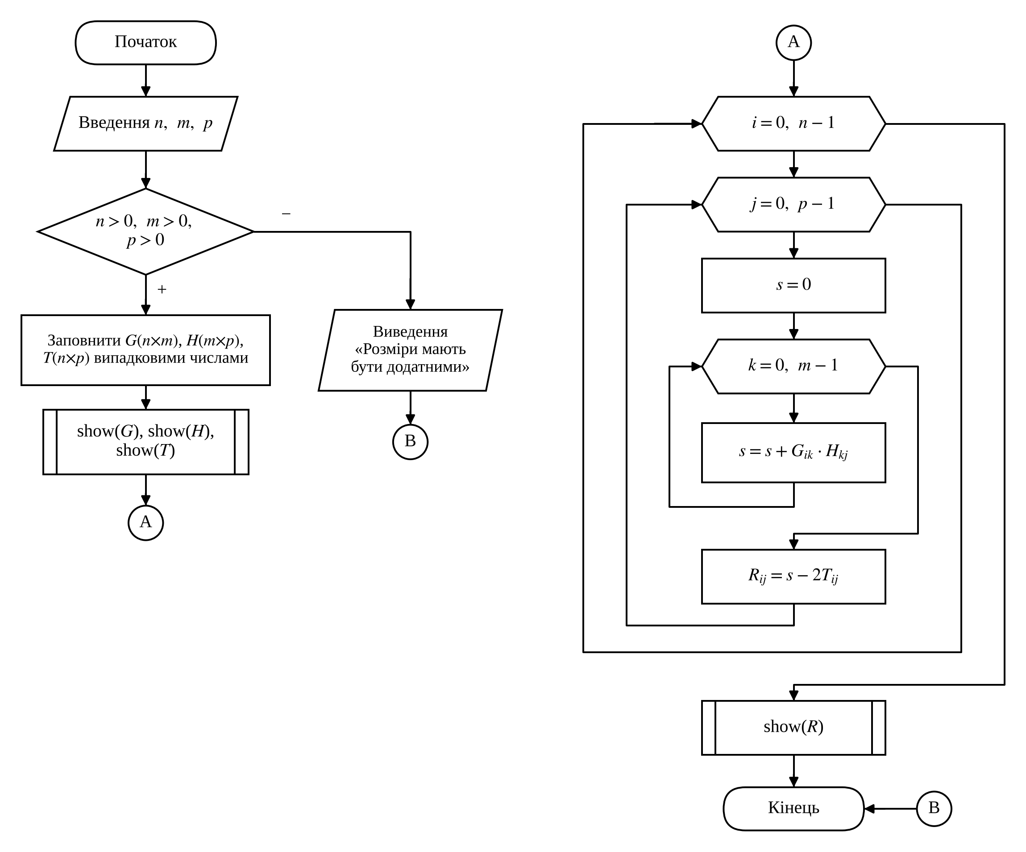
Рис.1 – Блок-схема алгоритму
3. Складаємо програму:
Текст програми (файл main.py)
# Лабораторна робота №6. Варіант 3
# Дано матриці G, H, T. Обчислити R = G*H - 2T
from random import randint

def show(name, M):
"""Вивід матриці у вигляді таблиці"""
print("Матриця", name + ":")
for row in M:
for value in row:
print("{:4d}".format(value), end=" ")
print()

n = int(input("Кількість рядків матриці G: "))
m = int(input("Кількість стовпців G (рядків H): "))
p = int(input("Кількість стовпців H: "))

if n > 0 and m > 0 and p > 0:
# розміри матриць: G(n*m), H(m*p), T(n*p)
G = [[randint(0, 5) for j in range(m)] for i in range(n)]
H = [[randint(0, 5) for j in range(p)] for i in range(m)]
T = [[randint(0, 5) for j in range(p)] for i in range(n)]
show("G", G)
show("H", H)
show("T", T)

# R = G*H - 2T
R = [[0] * p for i in range(n)]
for i in range(n):
for j in range(p):
s = 0
for k in range(m):
s = s + G[i][k] * H[k][j]
R[i][j] = s - 2 * T[i][j]

show("R = G*H - 2T", R)
else:
print("Розміри матриць мають бути додатними")
4. Після запуску програма не видала синтаксичних помилок і відразу почала виконуватися. Для перевірки задано коректні розміри матриць, а також нульовий розмір, при якому програма повинна вивести повідомлення про помилку.
5. Виконуємо запуск програми та аналізуємо результати:
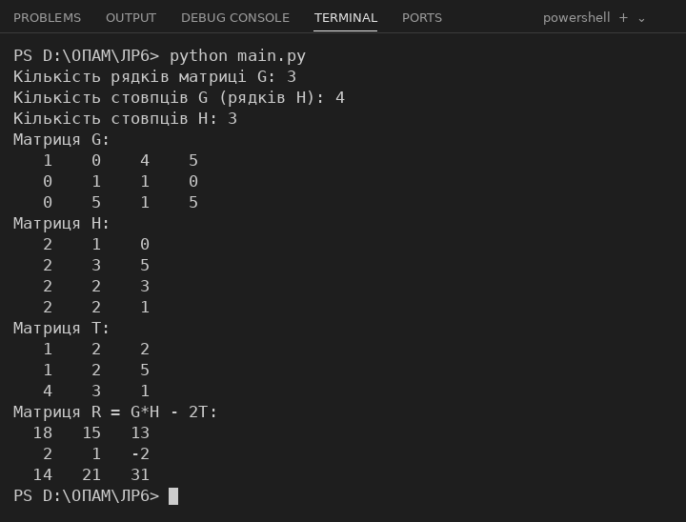
Рис.2 – Результат роботи програми при n = 3, m = 4, p = 3
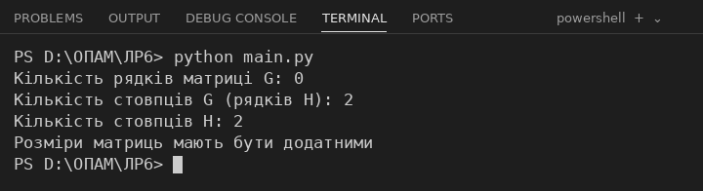
Рис.3 – Результат роботи програми при некоректному розмірі
Перевірка вручну першого рядка: R[0][0] = 1·2 + 0·2 + 4·2 + 5·2 − 2·1 = 18; R[0][1] = 1·1 + 0·3 + 4·2 + 5·2 − 2·2 = 15; R[0][2] = 1·0 + 0·5 + 4·3 + 5·1 − 2·2 = 13. Решта елементів перевірена так само – результати збігаються з виведеними програмою. При нульовому розмірі програма виводить повідомлення про помилку. Програма працює правильно.
6. Робимо висновки: У середовищі Visual Studio Code створено програму мовою Python, яка виконує арифметичні дії над матрицями: множення матриць, множення матриці на число та віднімання матриць. Отримано навички узгодження розмірів матриць, використання трьох вкладених циклів для множення матриць та оформлення повторюваних дій у вигляді функції.

